Государственные нормативы в области архитектуры, градостроительства и строительства
СВОД ПРАВИЛ РЕСПУБЛИКИ КАЗАХСТАН
СП РК 1.02-117-2018
Порядок проведения экспертизы информационных моделей
СОДЕРЖАНИЕ

ВВЕДЕНИЕ
1. ОБЛАСТЬ ПРИМЕНЕНИЯ
2. НОРМАТИВНЫЕ ССЫЛКИ
3. ТЕРМИНЫ И ОПРЕДЕЛЕНИЯ
4. ОБОЗНАЧЕНИЯ И СОКРАЩЕНИЯ
5. ОБЩИЕ ПОЛОЖЕНИЯ
6. ЦЕЛИ И ЗАДАЧИ ЭКСПЕРТИЗЫ ИНФОРМАЦИОННЫХ МОДЕЛЕЙ
7. ПРЕДОСТАВЛЕНИЕ И ПРИЕМКА ИНФОРМАЦИОННЫХ МОДЕЛЕЙ
ДЛЯ ПРОВЕДЕНИЯ КОМПЛЕКСНОЙ ВНЕВЕДОМСТВЕННОЙ ЭКСПЕРТИЗЫ
8. ПРОВЕДЕНИЕ ЭКСПЕРТИЗЫ И ВЫДАЧА РЕЗУЛЬТАТА
ПО ИТОГАМ ЭКСПЕРТИЗЫ ИНФОРМАЦИОННЫХ МОДЕЛЕЙ
Приложение А (информационное)
Приложение Б (информационное). Функциональные возможности ПО, используемого при проведении экспертизы ИМКВЭ
БИБЛИОГРАФИЯ

ВВЕДЕНИЕ

Настоящий свод правил разработан в соответствии с действующими законодательными и нормативными актами Республики Казахстан, требованиями к порядку разработки государственных нормативов в области архитектуры, градостроительства и строительства, а также на основе передового опыта экономически развитых стран по проектированию, строительству и эксплуатации строительных объектов, представленного в национальных и международных нормативных документах.
Настоящий свод правил направлен на описание основных положений и определение общего порядка проведения комплексной вневедомственной экспертизы проектов, разработанных с использованием технологии информационного моделирования строительных объектов - ТИМСО (в зарубежной практике используется термин Building Information Modeling; BIM).

1. ОБЛАСТЬ ПРИМЕНЕНИЯ

1.1 Настоящий свод правил описывает порядок проведения комплексной вневедомственной экспертизы проектов, выполненных с применением ТИМСО в соответствии с требованиями действующего законодательства.
Настоящий свод правил регламентирует процессы и требования к предоставляемым на комплексную вневедомственную экспертизу электронным моделям строительного объекта и (или) его отдельных элементов (далее - ЭМ СО) в составе информационных моделей для целей комплексной вневедомственной экспертизы, включая условия, которым они должны удовлетворять.
1.2 Свод правил действует на всей территории Республики Казахстан и предназначен для использования проектными и экспертными организациями, а также иными заинтересованными субъектами архитектурной, градостроительной и строительной деятельности Республики Казахстан.
1.3 Описанные правила распространяются на услуги по проведению комплексной вневедомственной экспертизы электронных моделей строительного объекта и (или) его отдельных систем в составе информационных моделей для целей комплексной вневедомственной экспертизы проектов строительства новых объектов промышленного и гражданского строительства и/или изменения (расширения, модернизации, реконструкции, реставрации, капитального ремонта) существующих объектов промышленного и гражданского строительства, за исключением объектов инженерной и транспортной инфраструктуры.
1.4 При проведении экспертизы ЭМ СО в составе информационных моделей для целей комплексной вневедомственной экспертизы, не относящихся к исключительной компетенции комплексной вневедомственной экспертизы проектов строительства новых объектов и/или изменения (расширения, модернизации, реконструкции, реставрации, капитального ремонта) существующих объектов, положения настоящего нормативно-технического документа носят рекомендательный характер.

2. НОРМАТИВНЫЕ ССЫЛКИ

В настоящем своде правил использованы нормативные ссылки на следующие нормативные правовые акты и государственные нормативы в области архитектуры, градостроительства и строительства:
Закон Республики Казахстан от 16 июля 2001 года № 242-II «Об архитектурной, градостроительной и строительной деятельности в РК»;
Технический регламент «Требования к безопасности зданий и сооружений, строительных материалов и изделий», утвержденный постановлением Правительства Республики Казахстан от 17 ноября 2010 года № 1202;
Правила проведения комплексной вневедомственной экспертизы технико-экономических обоснований и проектно-сметной документации, предназначенных для строительства новых, а также изменения (реконструкции, расширения, технического перевооружения, модернизации и капитального и капитального ремонта) существующих зданий и сооружений, их комплексов, инженерных и транспортных коммуникаций независимо от источников финансирования, утвержденные приказом Министра национальной экономики Республики Казахстан от 1 апреля 2015 года № 299;
Правила оформления экспертных заключений по градостроительным и строительным проектам (технико-экономическим обоснованиям и проектно-сметной документации), утвержденные приказом Министра национальной экономики Республики Казахстан от 2 апреля 2015 года № 305;
Правила ведения портала и информационных систем для организации проведения комплексной вневедомственной экспертизы проектов строительства по принципу «одного окна», утвержденные приказом Министра по инвестициям и развитию Республики Казахстан от 24 сентября 2018 года № 670;
Государственный норматив по формированию и представлению технико-экономических обоснований и проектно-сметной документации в электронно-цифровой форме в экспертные организации и в Единый государственный электронный банк предпроектной и проектной (проектно-сметной) документации на строительство объектов, финансируемых за счет государственных инвестиций и средств субъектов квазигосударственного сектора, утвержденный приказом Председателя Комитета по делам строительства, жилищно-коммунального хозяйства и управления земельными ресурсами Министерства национальной экономики Республики Казахстан от 21 апреля 2016 года № 106-нқ;
Государственный норматив по определению стоимости проектных работ для строительства в Республике Казахстан, утверждённый приказом Председателя Комитета по делам строительства и жилищно-коммунального хозяйства Министерства национальной экономики Республики Казахстан от 28 ноября 2016 года № 232-нқ;
Правила разработки, согласования, утверждения, регистрации и введения в действие (приостановления действия, отмены) государственных нормативов, утвержденные приказом Министра по инвестициям и развитию Республики Казахстан от 22.12.2017 г. № 890;
Концепция внедрения технологии информационного моделирования в промышленное и гражданское строительство Республики Казахстан, утвержденный приказом Председателя Комитета по делам строительства и жилищно-коммунального хозяйства Министерства по инвестициям и развитию Республики Казахстан от 20 декабря 2017 года № 312-нқ;
СН РК 1.02-03-2011 Порядок разработки, утверждения и состав проектной документации на строительство;
СН РК 1.02-01-2016 Типовое проектирование;
СН РК 1.03-16-2013 Инструкция по разработке проектов организации и проектов производства работ по капитальному ремонту жилых зданий;
СН РК 1.04-26-2011 Реконструкция, капитальный и текущий ремонт жилых и общественных зданий;
СП 1.02-21-2007 Правила разработки, согласования, утверждения и состав технико-экономических обоснований на строительство;
СП РК 1.02-105-2014 Инженерные изыскания для строительства;
ГОСТ 2.001-2013 Единая система конструкторской документации (ЕСКД). Общие положения;
ГОСТ 2.051-2013 Единая система конструкторской документации (ЕСКД). Электронные документы. Общие положения.
Примечание - При пользовании настоящим сводом правил целесообразно проверить действие ссылочных стандартов и нормативных документов по ежегодно-издаваемым информационным указателям «Указатель нормативных документов по стандартизации Республики Казахстан», «Указатель межгосударственных нормативных документов по стандартизации», «Перечень нормативных правовых и нормативно-технических актов в сфере архитектуры, градостроительства и строительства, действующих на территории Республики Казахстан по состоянию на текущий год». Если ссылочный документ заменен (изменен), то при пользовании настоящими нормами следует руководствоваться замененным (измененным) документом. Если ссылочный документ отменен без замены, то положение, в котором дана ссылка на него, применяется в части, не затрагивающей эту ссылку.

3. ТЕРМИНЫ И ОПРЕДЕЛЕНИЯ

Для целей настоящего свода правил используются основные понятия, установленные законодательством Республики Казахстан о техническом регулировании и градостроительной деятельности:
3.1 Жизненный цикл строительных объектов (life cycle): Последовательные и взаимосвязанные этапы существования строительного объекта, включая его создание, эксплуатацию и завершение существования;
[Технический регламент «Требования к безопасности зданий и сооружений, строительных материалов и изделий», пп. 10) п. 10]
3.2 Информационная единица: Файл или набор взаимосвязанных файлов, рассматриваемый как единое целое.
[ГОСТ 2.051-2013 ЕСКД. Электронные документы. Общие положения, п. 3.1.6]
3.3 Информационный контейнер (information container): Именованный неизменяемый логически организованный набор информации (электронных документов), извлекаемый из файловой системы или иерархического хранилища приложения;
3.4 Информационная модель: набор структурированных и неструктурированных информационных контейнеров.
Информационные контейнеры со структурированной информацией включают электронные модели, спецификации/графики, базы данных. Информационные контейнеры с неструктурированной информацией включают документацию, сопутствующие материалы/данные (видео-, аудиоматериалы);
3.5 Информационная модель для целей комплексной вневедомственной экспертизы: логически организованный набор информационных контейнеров, содержащих электронные документы в объеме, соответствующем требованиям к ЭТЭО/ЭПСД, и, в обязательном порядке, электронные модели строительного объекта и (или) его отдельных элементов в формате IFC и исходном формате, ставших основой графической части ЭТЭО/ЭПСД, выполненные в виде электронных документов;
3.6 Информационная модель проекта (PIM): Информационная модель на этапе создания строительного объекта (актива);
3.7 Исходный формат (native format): Формат файла по умолчанию, созданный авторским программным обеспечением (ПО) при сохранении электронных моделей строительного объекта и (или) его отдельных систем или другой работы САПР, который не был преобразован, экспортирован или опубликован таким образом, чтобы работа была не редактируемой исходным программным обеспечением;
3.8 Капитальное строительство: Строительство и оснащение оборудованием новых или реконструкция (расширение, переоборудование) действующих объектов: предприятий, зданий и сооружений как производственного, инфраструктурного, так и гражданского назначения;
[Концепция внедрения технологии информационного моделирования в промышленное и гражданское строительство Республики Казахстан, подр. 1.1]
3.9 Проектно-сметная документация строительства объектов в электронно-цифровой форме (ЭПСД): логически структурированная и организованная совокупность электронных документов и файлов, содержащая объемно-планировочные, конструктивные, технологические, инженерные, природоохранные, экономические и иные решения, а также сметные расчеты для организации и ведения строительства, инженерной подготовки территории, благоустройства;
[Государственный норматив, пп.5) п.3 разд. 1]
3.10 Реквизитная часть: Часть документа, в которой приведена установленная номенклатура реквизитов (атрибутов) и их значения. Реквизитная часть состоит из структурированного (сгруппированного) по назначению набора реквизитов и их значений.
[ГОСТ 2.001-2013 ЕСКД. Общие положения. п.3.1.4]
3.11 Содержательная часть: Часть документа, в которой приведено его техническое содержание. Содержательная часть состоит из одной или нескольких информационных единиц (файлов), содержащих необходимую информацию.
[ГОСТ 2.001-2013 ЕСКД. Общие положения. п.3.1.3]
3.12 Среда общих данных (common data environment): Единый источник информации для любого отдельно взятого проекта или актива, предназначенный для сбора, управления и распределения данных информационной модели с помощью управляемого процесса;
3.13 Строительный объект: Независимая единица искусственно созданной среды, имеющая характерно выраженную форму и пространственную структуру, выполняющую одно или более функциональных назначений.
[СТ РК 12006-2-2017, пп. 3.4.2]
3.14 Строительный элемент: Составная часть строительного объекта, имеющая характерные функции, форму или положение.
[СТ РК 12006-2-2017, пп. 3.4.3]
3.15 Технико-экономические обоснования строительства объектов в электронно-цифровой форме (ЭТЭО): логически структурированная и организованная совокупность электронных документов и файлов, содержащая основные исходные данные с описаниями цели инвестирования, обоснования эффективности инвестиций, в том числе: ожидаемый экономический, социальный и (или) коммерческий эффект от функционирования объекта (комплекса), а также сведения об основных технических и технологических параметрах объекта строительства и расчеты с определением технико-экономических показателей объекта;
[Государственный норматив. пп.3) п.3 разд. 1]
3.16 Технология информационного моделирования строительных объектов; ТИМСО (аналог building information modeling; BIM): Совокупность технологий, производственных процессов и регламентов, обеспечивающих возможность коллективного управления информацией о строительном объекте на всех этапах его жизненного цикла;
[Концепция внедрения технологии информационного моделирования в промышленное и гражданское строительство Республики Казахстан, подр. 1.1]
3.17 Электронный документ: Документ, выполненный программно-техническим средством на электронном носителе. Информация, представленная в документе, должна быть удостоверена посредством электронной цифровой подписи. Электронный документ состоит из двух частей: содержательной и реквизитной.
Примечание - Определение взято из [ГОСТ 2.001-2013 ЕСКД. Общие положения. п. 3.1.10] и дополнено требованием о наличии ЭЦП в соответствии с п. 12 Статьи 1 Закона Республики Казахстан от 7 января 2003 года № 370 Об электронном документе и электронной цифровой подписи.
[ГОСТ 2.001-2013 ЕСКД. Общие положения. п.3.1.10]
3.18 Электронная модель: Модель, выполненная в компьютерной (вычислительной) среде и представляющая собой совокупность данных и, при необходимости, программного кода, необходимого для работы с данными.
Примечание - Разработку ЭМ следует выполнять со степенью детализации, соответствующей стадии ЖЦ ОМ и соответствующему виду работ. Полнота и подробность ЭМ должна соответствовать решаемым в ходе моделирования задачам.
3.19 Электронный носитель: Материальный носитель, используемый для записи, хранения и воспроизведения информации, обрабатываемой с помощью средств вычислительной техники
[ГОСТ 2.051-2013 ЕСКД. Электронные документы. Общие положения, п. 3.1.9]
3.20 Электронная модель строительного объекта (ЭМ СО): Электронная модель, в которой объектом моделирования является строительный объект.
Примечания
1. Вышеуказанный термин является составным из других терминов настоящей Концепции.
2. Каждая ЭМСЭ в составе ЭМСО должна содержать необходимую информацию в объеме, определяемом стадией его жизненного цикла
[ISO 19650-1:2018]
3.21 Электронная модель строительного элемента (ЭМ СЭ): Электронная модель, в которой объектом моделирования является строительный элемент.
Примечания
1. ЭМСЭ является составной частью ЭМ СО, подразумевающей характерные аспекты (согласно ISO 81346): «функции», «продукта» и местоположения.
2. Аналог ЭМИ в ЕСКД.
[ISO 19650-1:2018]
3.22 BCF (BIM collaboration format): Открытый формат XML-файла «bcfXML», поддерживающий коммуникации рабочего процесса в процессах ТИМСО;
3.23 IFC (industry foundation classes): Открытый и нейтральный файловый формат, позволяющий обмениваться информацией между различными системами САПР и другими системами управления строительством, согласно СТ РК ISO 16739:2013.
Примечание - В приложении А к настоящему своду правил приведена концептуальная схема отношений между терминами, используемыми в ТИМСО.

4. ОБОЗНАЧЕНИЯ И СОКРАЩЕНИЯ

ТИМСО: Технология информационного моделирования строительных объектов
ЖЦСО: Жизненный цикл строительных объектов
ЭМ: Электронная модель
СО: Строительный объект и (или) его отдельные/составные элементы
ИМКВЭ: Информационная модель для целей комплексной вневедомственной экспертизы
PIM: Project information model
BCF: BIM collaboration format
ІFС: Industry Foundation Classes

5. ОБЩИЕ ПОЛОЖЕНИЯ

5.1 ЭМ СО в составе ИМКВЭ, предоставляемые в формате IFC и исходном формате, являются основой графической части комплекта документации ЭТЭО/ЭПСД.
5.2 Комплексная вневедомственная экспертиза ЭТЭО/ЭПСД в составе ИМКВЭ проводится в соответствии с действующими нормативными правовыми актами и государственными нормативами в области архитектуры, градостроительства и строительства Республики Казахстан, нормативными правовыми актами и нормативно-методическими документами в области охраны окружающей среды, нормативными правовыми актами в сфере санитарно-эпидемиологического благополучия населения и гигиеническими нормативами.
5.3 Настоящий свод правил регламентирует порядок проведения комплексной вневедомственной экспертизы ЭМ СО в составе ИМКВЭ.

6. ЦЕЛИ И ЗАДАЧИ ЭКСПЕРТИЗЫ ИНФОРМАЦИОННЫХ МОДЕЛЕЙ

6.1 Целью комплексной вневедомственной экспертизы ЭМ СО в составе ИМКВЭ является анализ и оценка качества проектов путем установления соответствия (несоответствия) проектных решений условиям исходных документов (материалов, данных) для проектирования, предусмотренных законодательством Республики Казахстан, а также соблюдения в проектных решениях и расчетах требований:
- градостроительных и технических регламентов, норм и положений государственных и межгосударственных нормативных документов, сметных норм в области архитектуры, градостроительства и строительства;
- нормативных правовых актов и нормативно-методических документов в области охраны окружающей среды;
- нормативных правовых актов в сфере санитарно-эпидемиологического благополучия населения и гигиенических нормативов.
6.2 В ходе проведения комплексной вневедомственной экспертизы выполняются задачи по оценке проекта строительства на:
- соответствие заданию на проектирование, иным исходным документам (материалам, данным), заданиям, техническим условиям и требованиям, а также утвержденным градостроительным регламентам и градостроительным (планировочным) решениям и функциональному назначению данного участка (площадки, трассы) строительства;
- соблюдение государственных и межгосударственных нормативных требований по обеспечению санитарно-эпидемиологической, экологической и пожарной безопасности, требований к прочности и надежности конструкций, обеспечивающих устойчивое функционирование объекта, а также соблюдение строительных норм и правил, стандартов иностранных государств, международных и региональных организаций по объектам, находящимся на территории специальных экономических зон, международной специализированной выставки на территории Республики Казахстан;
- соответствие требованиям по энергоэффективности уникальных зданий и сооружений (их ограждающих конструкций), а также объектов, проектное потребление энергетических ресурсов которых превышает эквивалентный показатель в пятьсот тонн условного топлива в год;
- соответствие условиям и ограничениям, установленным в сфере ресурсосбережения, защиты интересов отечественных производителей;
- обоснованность принятых объемно-планировочных и конструктивных решений, применяемых материалов, технологического и инженерного оборудования, надежность и прочность строительных конструкций;
- обоснованность и целесообразность предусмотренных ЭПСД объемов строительства объектов (зданий и сооружений, их комплексов, коммуникаций);
- обоснованность и достоверность показателей, в том числе расчетной или сметной стоимостей строительства;
- эффективность, полноту и достаточность, предлагаемых мер по охране окружающей среды, рациональному использованию природных ресурсов, охране здоровья населения;
- установление экологической обоснованности намечаемых решений, реализация которых может повлиять на состояние окружающей среды и природных ресурсов;
- установление полноты и правильности оценки воздействия планируемой деятельности на окружающую среду и здоровье населения;
- соответствие санитарно-эпидемиологическим требованиям и гигиеническим нормативам.

7. ПРЕДОСТАВЛЕНИЕ И ПРИЕМКА ИНФОРМАЦИОННЫХ МОДЕЛЕЙ
ДЛЯ ПРОВЕДЕНИЯ КОМПЛЕКСНОЙ ВНЕВЕДОМСТВЕННОЙ ЭКСПЕРТИЗЫ

7.1 Загрузка заказчиком информационных единиц (электронных документов и ЭМ СО), составляющих ИМКВЭ, производится посредством Единого портала комплексной вневедомственной экспертизы проектов (далее - Портал):
- в соответствии с Правилами проведения комплексной вневедомственной экспертизы технико-экономических обоснований и проектно-сметной документации, предназначенных для строительства новых, а также изменения (реконструкции, расширения, технического перевооружения, модернизации и капитального ремонта) существующих зданий и сооружений, их комплексов, инженерных и транспортных коммуникаций независимо от источников финансирования , утвержденными приказом Министра национальной экономики Республики Казахстан от 1 апреля 2015 года № 299 (далее - Правила проведения комплексной вневедомственной экспертизы);
- взаимодействия специализированной информационной системы Заказчика и Портала в соответствии с Правилами ведения портала и информационных систем для организации проведения комплексной вневедомственной экспертизы проектов строительства по принципу «одного окна», утвержденные приказом Министра по инвестициям и развитию Республики Казахстан от 24 сентября 2018 года № 670 (далее - Правила ведения портала и информационных систем).
7.2 Комплектность и состав представляемой ИМКВЭ должны соответствовать Правилам проведения комплексной вневедомственной экспертизы.
Примечания
1. Требования к производимой на основе ЭМ СО, входящих в состав информационной модели проекта (PIM), проектной документации, описаны в нормативно-технических документах, регламентирующих оформление ЭПСД, получаемой с использованием информационного моделирования.
2. Требования, предъявляемые к информационной модели проекта (документации и ЭМ СО) строительного объекта описаны в нормативно-технических документах, регламентирующих требования к информационным моделям на стадиях предпроектной и проектной подготовки строительства.
7.2 В процессе установления комплектности и состава ИМКВЭ осуществляется проверка корректности предоставляемых ЭМ СО на соответствие требованиям ТИМСО:
7.2.1 ЭМ СО предоставляется на комплексную вневедомственную экспертизу в формате IFC. Формат IFC регламентируется СТ РК ISO 16739 «Формат (IFC), для совместного использования данных в строительстве и управления зданиями и сооружениями» (ISO 16739:2013 Industry Foundation Classes (IFC) for data sharing in the construction and facility management industries).
ЭМ СО в исходном формате может быть использована в качестве дополнительного справочного материала к ИМКВЭ.
Примечание - На основе выпуска новой версии IFC будут утверждены соответствующие новые версии международного стандарта ISO 16739.
7.2.2 Комплектность ЭМ СО проверяется наличием:
- базовой ЭМ - ЭМ с исходными данными по координационным осям и высотным отметкам;
- ЭМ по разделам проекта в составе и объеме в соответствии с требованиями государственных нормативов в области архитектуры, градостроительства и строительства.
7.2.3 Наполнение ЭМ СО геометрической и атрибутивной информацией проверяется в соответствии с заданием на проектирование.
7.2.4 Все конструктивные и архитектурно-строительные элементы и инженерные системы в ЭМ СО должны содержать характеристики и атрибуты согласно Правилам наименования, приведенных в нормативно-технических документах, регламентирующих требования к информационным моделям на стадиях предпроектной и проектной подготовки строительства.
ЭМ СО могут содержать дополнительные характеристики и атрибуты в соответствии с заданием на проектирование.
7.3 В случае выявления несоответствий при установлении комплектности представленной ЭМ СО и (или) соответствия ЭМ СО нормативным требованиям к информационным моделям в ходе приемки ИМКВЭ заказчику направляется официальное уведомление об отказе в приеме ЭМ СО на экспертизу и ее возврате без рассмотрения, с указанием недостающих материалов для повторного их представления на экспертизу после приведения ЭМ СО в соответствии с требованиями по комплектности и составу.
Предоставление соответствующих требованиям ТИМСО ЭМ СО является основанием для повторного принятия на рассмотрение экспертной организацией ИМКВЭ.

8. ПРОВЕДЕНИЕ ЭКСПЕРТИЗЫ И ВЫДАЧА РЕЗУЛЬТАТА
ПО ИТОГАМ ЭКСПЕРТИЗЫ ИНФОРМАЦИОННЫХ МОДЕЛЕЙ

8.1 С использованием специализированного программного обеспечения при проведении комплексной вневедомственной экспертизы ЭМ СО экспертами осуществляются следующие задачи:
- контроль корректности предоставленного файла с ЭМ СО;
- проверка ЭМ СО в соответствии с требованиями норм и правил (проверка помещений, проемов, проверка на наличие коллизий, выявление пересечений между моделируемыми элементами, и т.п.);
- визуальная оценка взаимосвязи объемно-планировочных, инженерных и других решений (проверка данных по свойствам объектов, измерения расстояний, проверка строительных изделий на эргономичность; проверка безопасности и функционирования объектов в чрезвычайных ситуациях);
- оценка на соответствие графической части проекта с представленными ЭМ СО;
- иные необходимые проверки ЭМ СО.
Примечание - Базовые технические требования к специализированному программному обеспечению по автоматизированным проверкам и экспертизе ЭМ СО приведены в Приложении Б к настоящему своду правил.
8.2 В ходе проведения комплексной вневедомственной экспертизы ЭМ СО в составе ИМКВЭ экспертами выдаются мотивированные замечания, с целью их устранения в порядке, предусмотренном Правилами проведения комплексной вневедомственной экспертизы.
8.2.1 Замечания к ЭМ СО в составе ИМКВЭ, выданные в ходе проведения комплексной вневедомственной экспертизы ЭМ СО в составе ИМКВЭ, Заказчиком устраняются в срок, предусмотренный Правилами проведения комплексной вневедомственной экспертизы.
8.3 Сроки и продолжительность проведения комплексной вневедомственной экспертизы ИМКВЭ, осуществляемой экспертной организацией, устанавливаются Правилами проведения комплексной вневедомственной экспертизы.
8.4 Экспертное заключение оформляется и выдаётся в соответствии с Правилами оформления экспертных заключений по градостроительным и строительным проектам (технико-экономическим обоснованиям и проектно-сметной документации), утвержденными приказом Министра национальной экономики Республики Казахстан от 2 апреля 2015 года № 305 и Правилами проведения комплексной вневедомственной экспертизы.
8.5 По результатам проведенной комплексной вневедомственной экспертизы версия ИМКВЭ, на которую выдано заключение, и заключение направляются заказчику посредством Портала:
- в соответствии с Правилами проведения комплексной вневедомственной экспертизы;
- взаимодействия специализированной информационной системы Заказчика и Портала в соответствии с Правилами ведения портала и информационных систем.
В случае получения отрицательного заключения откорректированные ИМКВЭ подлежат повторной (новой) экспертизе в порядке, установленном для вновь разрабатываемых проектов.

Приложение А
(информационное)

А1. Справка об информационной модели для целей экспертизы

Согласно СТ РК 12006-2 «Строительство зданий. Организация информации о строительных работах Часть 2 Структура для классификации информации» (далее - СТ РК 12006-2) определены сущности и отношения между ними, задействованными в процессе проектирования и строительства строительного объекта. Строительный объект состоит из элементов строительства, которые служат основанием для формирования информации о ходе создания и эксплуатации строительного объекта в целом (рис.1).
Для изучения объекта или его взаимосвязи с другими объектами необходимо использовать описание по характеру отображаемых свойств объекта - характерных аспектов.
Аспекты действуют в качестве фильтра объекта и выделяют значимую информацию. Аспекты основаны на том:
- для чего предназначен объект или что он выполняет - функциональный аспект;
- посредством чего объект выполняет, что он предназначен выполнить - аспект продукта;
- предполагаемом либо фактическом пространстве объекта - аспект местоположения (рис.2).
Концепция аспекта применяется в целях структурирования информации об объекте.
В нормативной базе в области ТИМСО также определён ряд сущностей и отношений между ними, необходимых для описания рекомендаций и правил применения ТИМСО в практической плоскости. Рисунок 3 показывается отношения между этими сущностями и сущностями, определенными в СТ РК 12006-2.
Согласно Техническому регламенту «Требования к безопасности зданий и сооружений, строительных материалов и изделий», утвержденному постановлением Правительства Республики Казахстан от 17 ноября 2010 года № 1202, определены этапы жизненного цикла строительного объекта, характеризующие процесс строительства. Данный нормативный правовой акт детализирует этапы и выделяет ряд стадий.
Взаимосвязь между этапами и стадиями ЖЦСО приведена в Таблице 1.

Таблица 1 - Жизненный цикл строительного объекта

Этапы ЖЦСО | Стадии ЖЦСО
1 Создание строительного объекта | 1 | Предпроектная подготовка строительства
1 Создание строительного объекта | 2 | Проектная подготовка строительства
1 Создание строительного объекта | 3 | Строительство
2 Эксплуатации строительного объекта | 4 | Обслуживание
2 Эксплуатации строительного объекта | 5 | Текущий ремонт
2 Эксплуатации строительного объекта | 6 | Капитальный ремонт
2 Эксплуатации строительного объекта | 7 | Реконструкция
3 Завершение существования строительного объекта | 8 | Ликвидация

Информационная модель строительного объекта представляет собой объем достоверной информации о строительном объекте, представленный в электронном виде и сгруппированный в логические блоки. Характер и качество информации в информационной модели определяется задачей, для решения которой создается информационная модель. Информационная модель содержит как структурированную, так и неструктурированную информацию. Структурированная информация представляет собой электронные модели, спецификации и базы данных. Неструктурированной информацией являются документация и сопутствующие материалы/данные (видео-, аудиоматериалы).
На этапе создания и эксплуатации жизненного цикла строительного объекта формируются соответственно информационная модель проекта (PIM) и информационная модель актива (AIM).
Информационная модель проекта (PIM) формируется на протяжении всех стадий этапа создания строительного объекта и является единым логически организованным хранилищем, являющимся источником достоверной актуальной информации о строительном объекте. Информационная модель проекта служит для решения следующих задач:
1. Организация взаимодействия между участниками процесса строительства
2. Визуализация проектных решений
3. Пространственная междисциплинарная координация
4. Снижение проектных ошибок
5. Получение точных физических объемов
6. Повышение безопасности объектов строительства.
Информационная модель проекта (PIM), охватывающая стадии предпроектной и проектной подготовки строительства и организации строительства, содержит структурированную и неструктурированную информацию.
Информационная модель актива (AIM) формируется на этапе эксплуатации строительного объекта в целях обеспечения непрерывной эксплуатационной эффективности и функциональности, а также снижения эксплуатационных затрат и служит для решения следующих задач:
1. Планирование технического обслуживания и ремонта;
2. Управление данными, полученными в результате мониторинга эксплуатационных характеристик;
3. Моделирование чрезвычайных ситуаций и определение эффективных сценариев реагирования на них (в том числе выбор безопасных маршрутов эвакуации и т.п.).
Для целей проведения комплексной вневедомственной экспертизы формируется отдельная информационная модель, содержащая объём информации, необходимый и достаточный для данных целей. Информационная модель для целей комплексной вневедомственной экспертизы (ИМКВЭ) формируется на основе информационной модели проекта (PIM).

А2. Информационная модель для целей комплексной вневедомственной экспертизы (ИМКВЭ)

ИМКВЭ представляет собой набор информационных контейнеров, содержащих электронные документы в объеме ЭТЭО/ЭПСД, комплектность которых определена в Правилах проведения комплексной вневедомственной экспертизы, и электронные модели строительного объекта и (или) его отдельных/составных элементов, ставших основой графической части ЭТЭО/ЭПСД (рис.4) и служит для решения следующих задач:
1. Источник информации
2. Проверка на коллизии
3. Визуальная оценка взаимосвязи объемно-планировочных, инженерных и других решений.
На стадии предпроектной подготовки строительства на комплексную вневедомственную экспертизу передается ИМКВЭ, которая содержит:
- ЭТЭО с приложением исходно-разрешительных документов, выполненных в виде электронных документов;
- ЭМ СО.
На стадии проектной подготовки строительства на комплексную вневедомственную экспертизу передается ИМКВЭ, которая содержит:
- ЭПСД с приложением исходно-разрешительных документов, выполненных в виде электронных документов;
- ЭМ СО.
Процесс формирования и формат электронных документов выполняются в соответствии с положениями государственного норматива по формированию и представлению технико-экономических обоснований и проектно-сметной документации в электронно-цифровой форме в экспертные организации и в Единый государственный электронный банк предпроектной и проектной (проектно-сметной) документации на строительство объектов, финансируемых за счет государственных инвестиций и средств субъектов квазигосударственного сектора, утвержденного приказом Председателя Комитета по делам строительства, жилищно-коммунального хозяйства и управления земельными ресурсами Министерства национальной экономики Республики Казахстан от 21 апреля 2016 года № 106-нқ.
Электронные документы и электронные модели, составляющие ИМКВЭ, формируются и передаются Заказчиком или его уполномоченным лицом посредством Портала на комплексную вневедомственную экспертизу проектов строительства новых объектов и/или изменения (расширения, модернизации, реконструкции, реставрации, капитального ремонта) существующих объектов.
В ходе проведения комплексной ведомственной экспертизы ИМКВЭ экспертом выдаются мотивированные замечания к части ИМКВЭ в случае выявления несоответствия требованиям норм и правил.
Заказчик в установленные Правилами проведения комплексной вневедомственной экспертизы сроки устраняет данные замечания и направляет обновлённую версию ИМКВЭ для дальнейшей комплексной вневедомственной экспертизы данного проекта.
Примечание - Следует отметить, что в мировой практике по внедрению и применению ТИМСО при проверке качества информационных моделей используется формат ВСF в качестве, инструмента двустороннего комментирования замечаний (A3).
По результатам проведенной комплексной вневедомственной экспертизы ИМКВЭ эксперты выдают заключение на ИМКВЭ либо на обновленную версию ИМКВЭ с учетом мотивированных замечаний.
На основании положительного заключения КВЭ ИМКВЭ подлежит утверждению Заказчиком (рис.5).

A3. Информация о формате ВСF

Структура файла ВСF

Файл ВСF представляет собой zip архив, содержащий одну папку для каждого замечания с расширением файла «bcfzip» для BCFv1.0 и BCFv2.0.
Расширение файла «bcf» введен с BCFv2.1. Корень zip архива BCF содержит следующие файлы:
• project.bcfp (необязательный)
Файл XML, ссылающийся на файл extension.xsd на проект. Схема для этого файла - project.xsd.
• bcf.version
XML-файл, за которым следует схема version.xsd с информацией, используемой схемой BCF. Содержимое файла должно быть идентично содержимому bcf.version.

Структура папки темы в архиве BCFzip

Наименованием папки является глобально уникальный идентификатор темы (GUID). Этот GUID находится в форме UUID (универсальный уникальный идентификатор).
Папка содержит следующие файлы:
• markup.bcf
XML-файл, следующий за схемой markup.xsd, описанной ниже.
• viewpoint, bcfv
XML-файл, следующий за схемой visinfo.xsd, описанной ниже.
Несколько точек обзора возможны с BCF 2.0. Наименования этих файлов не предопределены. Примечание: одна точка обзора должна называться viewpoint.bcfv даже в случае нескольких точек обзора.
• snapshot.png
Снимок, относящийся к теме (для совместимости с BCF 1.0). Несколько снимков возможны с BCF 2.0. Наименования этих файлов не предопределены. Примечание: один снимок должен быть назван snapshot.png даже в случае нескольких точек обзора.

Файл проекта (.bcfp)

Файл проекта содержит ссылочную информацию о проекте, к которому принадлежат темы.

Атрибут | Необязательность | Описание
ProjectId | Да | Идентификатор проекта

Кроме того, он имеет следующие узлы:

Элемент | Необязательность | Описание
Name | Да | Наименование проекта
ExtensionSchema | Нет | URI для схемы расширения

Файл разметки (.bcf)

Файл разметки содержит текстовую информацию о теме.

Заголовок
Узел заголовка содержит информацию о IFС файлах, относящихся к этой теме. Он имеет один атрибут ProjectGuid, который является глобально уникальным идентификатором проекта. Заголовок также имеет список узлов Файла.
Каждый узел файла имеет следующие атрибуты:

Атрибут | Необязательность | Описание
IfcProject | Да | IfcGuid Ссылка на проект, к которому относится эта тема в IFC файле
IfcSpatialStructureElement | Да | IfcGuid Ссылка на элемент пространственной структуры, например, IfcBuildingStorey, к которому относится эта тема.
isExternal | Да | Является IFC файлом внешним или в рамках bcfzip (По умолчанию = правда).

Кроме того, файл имеет следующие узлы:

Атрибут | Необязательность | Описание
Наименование файла | Да | BIM файл, относящийся к теме
Дата | Да | Дата BIM файла.
Ссылка | Да | URI to IfcFile.  IsExternal=false  «..\example.ifc» (withi bcfzip) IsExternal=true  «https://.../example.ifc»

Тема

Узел темы содержит ссылочную информацию о теме. Он имеет один атрибут Guid, который является ГУИД.

Атрибут | Необязательность | Описание
Guid | Нет | Guid темы
TopicType (тип темы) | Да | Тип тем (предопределенный список в «extension.xsd»)
TopicStatus (статус темы) | Да | Тип тем (предопределенный список в «extension.xsd»)

Кроме того, он имеет следующие узлы:

Элемент | Необязательность | Описание
ReferenceLink | Да | Список ссылок на эту тему, например, система обработки заявок или UR для модели
Title | Нет | Название темы
Priority | Да | Приоритет темы. Список возможных значений определяется в схеме расширения
Index | Да | Номер для поддержания порядка тем
Labels | Да | Теги для группировки Тем. Список возможных значений определяется в схеме расширения
CreationDate | Нет | Дата создания темы
CreationAuthor | Нет | Пользователь, создавший тему
ModifiedDate | Да | Дата последнего изменения темы. Существует только тогда, когда Темы были изменены после создания.
ModifiedAuthor | Да | Пользователь, который изменил тему. Существует только тогда, когда Тема была изменена после создания.
DueDate | Да | Дата до тех пор, пока проблема с темами не будет решена.
AssignedTo | Да | Пользователь, которому назначена данная тема. Рекомендуется быть в формате электронной почты. Список возможных значений определяется в схеме расширения.
Description | Да | Описание темы
Stage | Да | Стадия темы является частью (предопределенный список в «extension.xsd»).

BimSnippet (Необязательность)

BimSnippet - это дополнительный файл, содержащий информацию, связанную с одной или несколькими темами. Например, это может быть IFC файл, содержащий положения для пустот.

Атрибут | Необязательность | Описание
SnippetType | Нет | Тип Snippet (предопределенный список в «extension.xsd»)
IsExternal | Да | BimSnippet внешний или в рамках befzip. (По умолчанию = ложь).
Элемент | Необязательность | Описание
Reference | Нет | URI для BimSnippet.  IsExternal=false  «..\snippetExample.ifc»  (within bcfzip)  IsExternal=true «https://.../snippetExample.ifc»
ReferenceSchema | Да | URI для BimSnippetSchema (всегда внешний)

Ссылка на документ (необязательно)

Справочник документа служит средством связи дополнительных полезных нагрузок или ссылок с темами. Ссылки могут указывать на файл внутри .bcfzip или на внешнее местоположение.

Атрибут | Необязательность | Описание
Guid | Да | Guid атрибут для его однозначного определения
IsExternal | Да | Документ внешний или внутри bcfzip.  (По умолчанию = ложь).
Элемент | Необязательность | Описание
ReferencedDocument | Да | URI to document.  IsExternal=false  «..\exampleDoc.docx» (within bcfzip)  IsExternal=true «https://../exampleDoc.docx»
Description | Да | Описание документа

Смежная тема (Необязательность)

Связь между темами (Конфликт -> PfV -> Открывание)

Атрибут | Необязательность | Описание
RelatedTopic/GUID | Да | Список ГУИД в указанных темах

Примечание

Файл разметки может содержать примечания, относящиеся к теме. Их целью является запись дискуссии между различными сторонами, относящихся к теме. Примечание также имеет ГУИД атрибут для однозначной идентификации. Кроме того, он имеет следующие узлы:

Элемент | Необязательность | Описание
Date | Нет | Дата примечания
Author | Нет | Автор примечания
Comment | Нет | Текст примечания
Viewpoint | да | Обратная ссылка на ГУИД
ModifiedDate | да | Дата изменения примечания
ModifiedAuthor | да | Автор изменена примечания

Viewpoints

Файл разметки может содержать несколько точек обзора, связанных с одним или несколькими примечаниями. Точка обзора также имеет атрибут ГУИД для однозначной идентификации. Кроме того, он имеет следующие узлы:

Элемент | Необязательность | Описание
Viewpoint | Да | Наименование файла viewpoint (.bcfv)
Snapshot | Да | наименование snapshot(.png)
Index | Да | Параметр для сортировки

Точки обзора неизменяемы, поэтому их никогда не следует менять после создания. Если новые примечания к теме запрашивают другую визуализацию, то следует добавить новые точки обзора.

Файл информации о визуализации (.bcfv)

Файл информации о визуализации содержит информацию о компонентах, относящихся к теме, настройках камеры и возможной разметке, а также информацию об обрезке.

Компоненты

Узел компонентов содержит набор ссылок на компоненты. Числовые значения в этом файле указаны в фиксированных единицах (метры для длины, градусы для угла). Преобразование единиц измерения не требуется, поскольку значения не имеют отношения к пользователю. У узла компонентов также есть атрибут DefaultVisibility, который указывает true (правда) или false (ложь) для всех компонентов точки обзора.
Элемент Компонентов содержит следующие свойства:
• ViewSetupHints для описания параметров визуализации, которые использовались для создания точки обзора
• Выбор для отображения интересующих компонентов
• Видимость для описания видимости по умолчанию и исключений
• Окраска для отображения параметров окраски для отображения компонентов.

Выбор

Элемент Selection отображает все компоненты, которые должны быть выделены или выбраны при отображении точки обзора.

Правила оптимизации

BCF подходит для выбора нескольких компонентов. Огромный список выбранных компонентов приводит к низкой производительности. Все клиенты должны следовать правилу:
• Если размер выбранных компонентов большой (около 1000 компонентов), предупредите пользователя и дайте ему возможность изменить выбор.

Видимость (обзор)

Элемент Visibility указывает компоненты DefaultVisibility и перечисляет все Исключения, которые применяются к определенным компонентам. Компоненты в Исключениях имеют противоположную видимость, чем DefaultVisibility.

Правила оптимизации

BCF подходит для скрытия / отображения нескольких компонентов. Огромный список скрытых / отображаемых компонентов приводит к низкой производительности. Все клиенты должны соблюдать следующие правила:
• Если список скрытых компонентов меньше, чем список видимых компонентов, установите для параметра defaultvisibility значение true и поместите скрытые компоненты в исключения.
• Если список видимых компонентов меньше или равен списку скрытых компонентов: установите для параметра defaultvisibility значение false и поместите видимые компоненты в исключения.
• Если количество исключений большое (около 1000 компонентов), предупредите пользователя и дайте ему возможность изменить выбор.

Подсказки настроек ViewSetupHints

Этот элемент содержит информацию о видимости по умолчанию для определенных типов элементов (SpacesVisible, SpaceBoundariesVisible и OpeningsVisible). Эти флаги имеют следующую логику при применении к пространствам: если точка обзора не имеет видимых пространств, установите для параметра SpacesVisible значение false. Если в точке обзора имеются какие-либо пространства, задайте такое же значение, как и Defaultvisibility. Флаг Defaultvisibility решает куда экспортировать скрытые или видимые пространства. Логика, применяемая к пространствам, также применяется к флагам OpeningsVisible и SpaceBoundariesVisible.

Применение видимости

Видимость применяется в следующем порядке:
1. Применить Defaultvisibility
2. Примените ViewSetupHints
3. Применить исключения

Закрашивание

Элемент coloring перечисляет цвета и список связанных компонентов, которые должны отображаться в указанном цвете. Цвет указан в формате ARGB. Цвета представлены как 6 или 8 шестнадцатеричных цифры. Если присутствуют 8 цифр, первые два представляют собой канал альфа (прозрачности). Например, 40E0D0 будет цветом <span style = «color: # 40E0D0;»> Бирюзовый

Правила оптимизации

BCF подходит для окраски нескольких компонентов. Огромный список компонентов приводит к низкой производительности. Все клиенты должны следовать этому правилу:
• Если размер цветных компонентов большой (около 1000 компонентов), предупредите пользователя и дайте ему возможность изменить окраску.

Компонент

Компонент имеет следующие атрибуты:

Атрибут | Необязательность | Описание
IfcGuid | Нет | IfcGuid компонента
OriginatingSystem | Да | Название системы, которой создается компонент
AuthoringToolId | Да | Системный идентификатор компонента в исходном BІM инструменте

OrthogonalCamera Ортогональная камера (Необязательность)

Этот элемент описывает точку обзора с использованием ортогональной камеры. Он имеет следующие элементы:

Элемент | Необязательность | Описание
CameraViewPoint | Нет | Расположение камеры
CameraDirection | Нет | Направление камеры
CameraUpVector | Нет | Вектор камеры вверх
ViewToWorldScale | Нет | Масштабирование

PerspectiveCamera Перспективная камера (Необязательность)

Этот элемент описывает точку обзора с использованием перспективной камеры.
Он имеет следующие элементы:

Элемент | Необязательность | Описание
CameraViewPoint | Нет | Расположение камеры
CameraDirection | Нет | Направление камеры
CameraUpVector | Нет | Вектор камеры вверх
FieldOfView | Нет | Поле зрения камеры в градусах

В настоящее время FieldOfView ограничивается значением от 45 до 60 градусов. Могут быть точки зрения, которые не находятся в данном промежутке, поэтому следует ожидать импорта с любыми значениями от 0 до 360 градусов. Ограничение будет опущено в следующем выпуске схемы.

Строки (Необязательность)

Линии можно добавить к разметке в 3D. Каждая строка определяется трехмерной начальной и конечной точкой. Строки, которые имеют одинаковые начальные и конечные точки, должны рассматриваться как точки и могут отображаться соответственно.

Обрезка (Необязательность)

ClippingPlanes можно использовать для определения подраздела модели здания, связанного с темой. Каждая плоскость отсечения определяется положением и направлением.

Растровый рисунок (Необязательность)

Список растровых изображений можно использовать для добавления дополнительной информации, например, текста в визуализации. Он имеет следующие элементы:

Элемент | Необязательность | Описание
Bitmap | Нет | Формат растрового рисунка (PNG/JPG)
Reference | Нет | Имя растрового рисунка в папке темы
Location | Нет | Расположение центра растрового рисунка в мировых координатах
Normal | Нет | Обычный вектор растрового рисунка
Up | Нет | Верхний вектор растрового рисунка (высота)

Примечание - С более подробной актуальной информацией о формате BCF можно ознакомиться по следующей ссылке: https://github.com/BuildingSMART/BCF-XML/tree/master/Documentation.

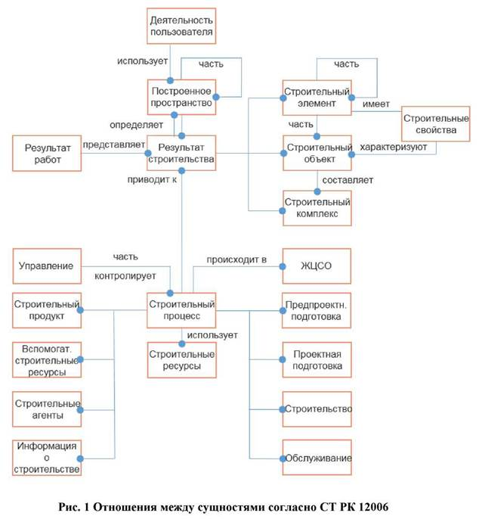
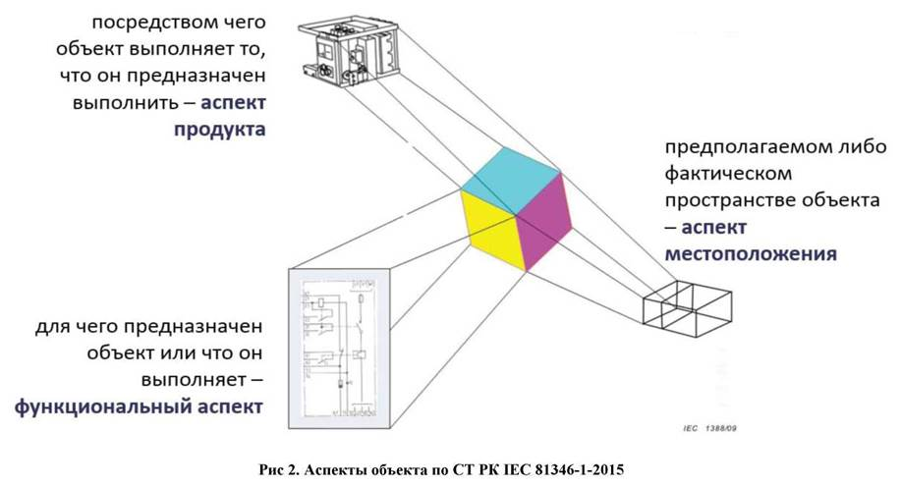
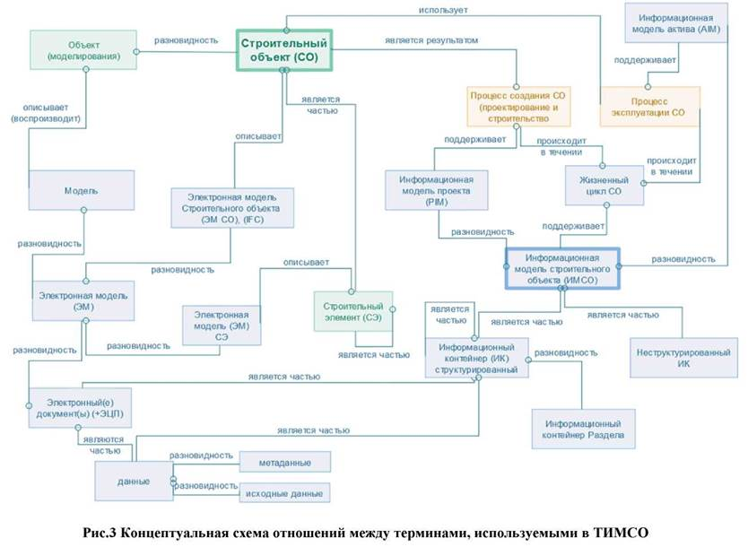
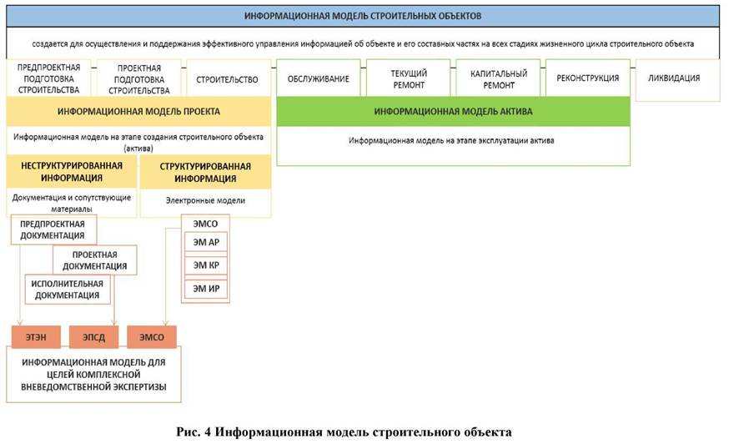
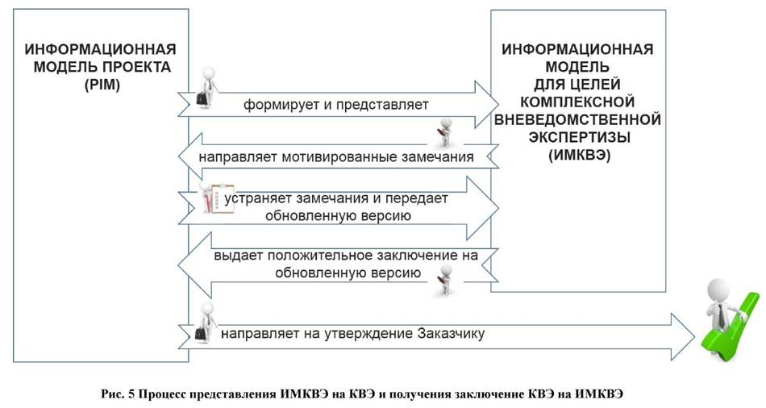

Приложение Б
(информационное)

Функциональные возможности ПО, используемого при проведении экспертизы ИМКВЭ

Таблица Б.1 - Функциональные возможности ПО, используемого
при проведении экспертизы ИМКВЭ

№ | Основные функции | Обязательное наличие | Рекомендуемое наличие | Примечание
1. | Поддерживаемые форматы | Формат IFC | Исходный формат
2. | Поддерживаемые версии формата | IFC 2х3  IFC 4
3. | Объединение моделей | +
4. | Сравнение моделей | +
5. | Визуализация модели | +
6. | Навигация по модели | +
7. | Группировка элементов модели по определенным значениям свойств/параметров | +
8. | Разделение модели на строительные элементы (стены, двери, окна и т.д.) |  | +
9. | Отображение только выбранных строительных элементов модели | +
10. | Проверка на пересечение элементов | +
11. | Проверка на пересечение элементов при их модификации (при задании анимации объектов) |  | +
12. | Проверка на допустимое расстояние (отступ от объекта) | +
13. | Проверка на наличие объектов перед проёмами (двери/окна) |  | +
14. | Проверка соответствия свойств/параметров объектов между собой | +
15. | Проверка помещений: достижение показателей по зданию - целевое количество помещений определённого типа/имени/категории, их общая площадь попадает в допускаемое значение |  | +
16. | Проверка требуемого количества объектов в помещениях |  | +
17. | Анализ соответствия архитектурной модели и конструкторской модели по стенам, перекрытиям, лестницам и проёмам |  | +
18. | Оценка компонентов и помещений модели с точки зрения эксплуатации малоподвижными группами населения | +
19. | Анализ длины путей эвакуации |  | +
20. | Визуализация результатов проверки | +
21. | Формы отчёта проверок | BCF | XLSX
22. | Выгрузка объёмов и количеств | +
23. | Поддерживаемые единицы измерения при выгрузке объёмов и количеств | - Длина  - Ширина  - Толщина  - Высота  - Периметр  - Площадь  - Объем  - Вес  - Уклон  - Диаметр  - Количество | - Длина элемента металлопроката  - Периметр проёмов  - Площадь стены в плане  - Площадь проёмов  - Площадь дверей  - Площадь окон
24. | Структурирование выгружаемых объёмов согласно определённому классификатору | +
25. | Форматы экспорта результатов расчёта | XLSX | XML

БИБЛИОГРАФИЯ

Гражданский кодекс Республики Казахстан (особенная часть) от 1 июня 1999 г. № 409-1;
Закон Республики Казахстан от 16 июля 2001 года № 242-II «Об архитектурной, градостроительной и строительной деятельности в РК»;
Технический регламент «Требования к безопасности зданий и сооружений, строительных материалов и изделий», утвержденный постановлением Правительства Республики Казахстан от 17 ноября 2010 года № 1202;
Правила проведения комплексной вневедомственной экспертизы технико-экономических обоснований и проектно-сметной документации, предназначенных для строительства новых, а также изменения (реконструкции, расширения, технического перевооружения, модернизации и капитального ремонта) существующих зданий и сооружений, их комплексов, инженерных и транспортных коммуникаций независимо от источников финансирования, утвержденные приказом Министра национальной экономики Республики Казахстан от 1 апреля 2015 года № 299;
Правила оформления экспертных заключений по градостроительным и строительным проектам (технико-экономическим обоснованиям и проектно-сметной документации), утвержденные приказом Министра национальной экономики Республики Казахстан от 2 апреля 2015 года № 305;
Правила ведения портала и информационных систем для организации проведения комплексной вневедомственной экспертизы проектов строительства по принципу «одного окна», утвержденные приказом Министра по инвестициям и развитию Республики Казахстан от 24 сентября 2018 года № 670;
Правила разработки, согласования, утверждения, регистрации и введения в действие (приостановления действия, отмены) государственных нормативов, утвержденные приказом Министра по инвестициям и развитию Республики Казахстан от 22.12.2017 г. № 890;
Государственный норматив по формированию и представлению технико-экономических обоснований и проектно-сметной документации в электронно-цифровой форме в экспертные организации и в Единый государственный электронный банк предпроектной и проектной (проектно-сметной) документации на строительство объектов, финансируемых за счет государственных инвестиций и средств субъектов квазигосударственного сектора, утвержденный приказом Председателя Комитета по делам строительства, жилищно-коммунального хозяйства и управления земельными ресурсами Министерства национальной экономики Республики Казахстан от 21 апреля 2016 года № 106-нқ;
Государственный норматив по определению стоимости проектных работ для строительства в Республике Казахстан, утверждённый приказом Председателя Комитета по делам строительства и жилищно-коммунального хозяйства Министерства национальной экономики Республики Казахстан от 28 ноября 2016 года № 232-нқ;
Правила разработки, согласования, утверждения, регистрации и введения в действие (приостановления действия, отмены) государственных нормативов, утвержденные приказом Министра по инвестициям и развитию Республики Казахстан от 22.12.2017 г. № 890;
СП 1.02-21-2007 Правила разработки, согласования, утверждения и состав технико-экономических обоснований на строительство
СТ РК ISO 16739 «Формат (IFС), для совместного использования данных в строительстве и управления зданиями и сооружениями»;
СТ РК ISO 29481-1 «Информационное моделирование зданий. Руководство по доставке информации. Часть 1. Методология и формат»;
СТ РК 12006-2 «Строительство зданий. Организация информации о строительных работах. Часть 2 Структура для классификации информации»;
СТ РК ISO/TS 12911-2017 Руководство по информационному моделированию зданий (BIM). Основные положения;
СТ РК ISO 55000-2016 Управление активами. Обзор, принципы и термины;
СТ РК IEC 81346-1-2015 Системы, установки и оборудования производственные и промышленная продукция. Принципы структурирования и условные обозначения Часть 1 ОСНОВНЫЕ ПРАВИЛА;
ГОСТ 2.001-2013 Единая система конструкторской документации (ЕСКД). Общие положения;
ГОСТ 2.051-2013 Единая система конструкторской документации (ЕСКД). Электронные документы. Общие положения;
ГОСТ 2.052-2015 Единая система конструкторской документации. ЭЛЕКТРОННАЯ МОДЕЛЬ ИЗДЕЛИЯ. Общие положения.

Ключевые слова: ТИМСО, информационная модель проекта (РIМ), информационная модель для целей комплексной вневедомственной экспертизы (ИМКВЭ), электронная модель (ЭМ), строительный объект, строительный элемент раздел проектирования, задание на проектирование, комплексная вневедомственная экспертиза, положительное заключение, отрицательное заключение.

